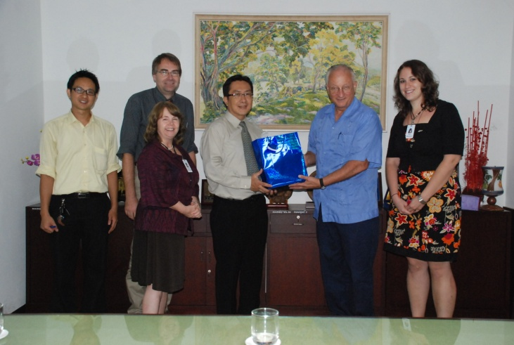

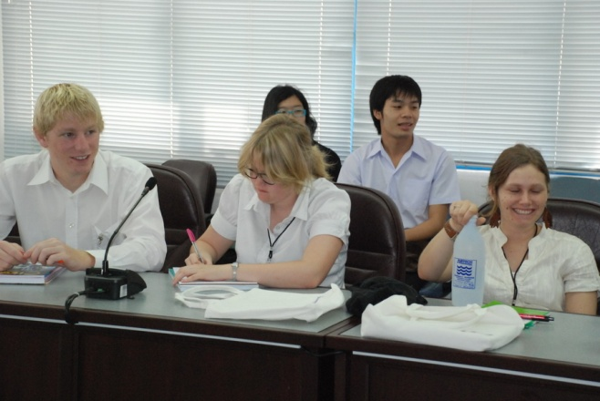
โครงการ SSU-CMU (ประเทศแคนาดา) ประจำปี 2010 จาก St.Stephen’s University
นำนักศึกษาเข้าร่วมโครงการที่คณะมนุษยศาสตร์ จำนวน 29 คน
ตั้งแต่วันที่ 6 พฤศจิกายน – 4 ธันวาคม 2553

